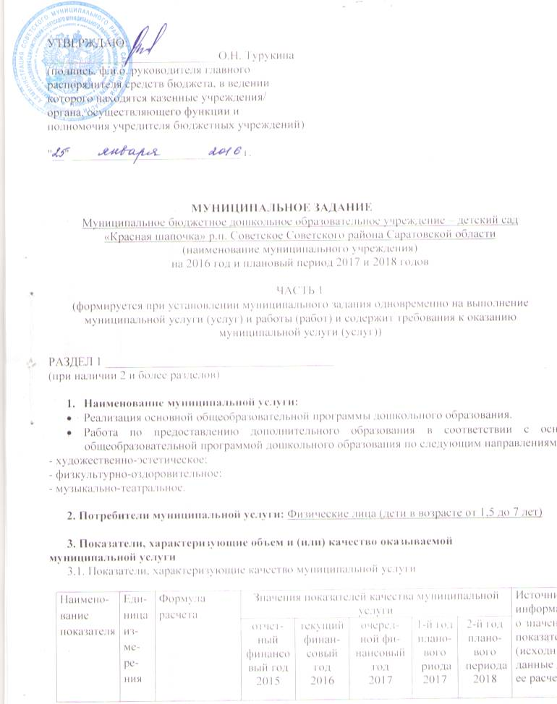

1. Охват детей дошколь-ным образова-нием | % | Количество детей охваченных всеми формами дошкольного образования/  общее количество детей, проживаю-щих на прилегающей территории ДОУ | 99 | 100 | 100 | 100 | 100 | Списочный состав детей ДОУ, списочный состав детей посещающих адаптацион-ный клуб, утвержден-ный приказом заведующего ДОУ
2. Фактичес-кая посещае-мость учрежде-ния детьми | % | Фактическая посещаемость/ списочный состав | 80 | 85 | 85 | 85 | 85 | Списочный состав детей, табель посещае-мости, приказы заведующего на карантин (ветрянка, ОРВИ)
3. Доля родителей, удовлет-воренных качеством предос-тавляемых услуг | % | Количество родителей, удовлетво-ренных качеством предоставля-емых услуг / общее количество родителей | 99 | 100 | 100 | 100 | 100 | Результат проведен-ного анкетирова-ния родителей педагогом-психологом ДОУ
4. Удельный вес педагоги-ческих работни-ков, имеющих высшую и I квалифи-кацион-ную категорию к общей числен-ности педагоги-ческих работни-ков учрежде-ния | % | Количество педагогичес-ких работников, имеющих высшую и I квалификационную категорию / общая численность педагогичес-ких работников учреждения | 86 | 71,4 | 71,4 | 86 | 86 | Подтверждающий документ о присвоении соответству-ющей квалифика-ции
5. Отсутст-вие (выпол-нение) предписа-ний контроли-рующих органов региона-льного и федераль-ного значения | шт. | Количество предписаний | 1 | 0 | 0 | 0 | 0 | Акты проверок

3.2. Объем муниципальной услуги (в натуральных показателях)

Наимено-вание  показателя | Еди-ница  из-ме-  ре-  ния | Формула  расчета | Значения показателей качества муниципальной услуги |  |  |  |  |  |  |  |  | Источник  информации  о значении  показателя  (исходные  данные для  ее расчета)
Наимено-вание  показателя | Еди-ница  из-ме-  ре-  ния | Формула  расчета | отчет-ный  финан-совый год  2015 | текущий  финан-совый год  2016 |  |  | очеред-ной  финан-совый год  2017 | 1-й год  плано-вого  периода  2017 |  |  | 2-й год  плано-вого  периода  2018
1. Охват детей дошколь-ным образова-нием | чел. | Количество детей охваченных всеми формами дошкольного образования | 54 | 54 |  |  | 55 | 55 |  |  | 56 | Списочный состав детей ДОУ, списочный состав детей посещающих адаптацион-ный клуб, утвержден-ный приказом заведующего ДОУ
2. Фактичес-кая посеща-емость учрежде-ния детьми | чел. | Фактическая посещаемость | 40 | 40 |  |  | 41 | 41 |  |  | 41 | Списочный состав детей, табель посещае-мости
3. Доля родителей, удовлетво-ренных качеством предостав-ляемых услуг | чел. | Количество родителей, удовлетво-ренных качеством предостав-ляемых услуг | 52 | 52 |  |  | 55 | 55 |  |  | 57 | Результат проведен-ного анкетирова-ния родителей педагогом-психологом ДОУ
4. Удельный вес педагоги-ческих работни-ков, имеющих высшую и I квалифи-кацион-ную категорию к общей числен-ности педагоги-ческих работни-ков учрежде-ния | чел. | Количество педагогичес-ких работников, имеющих высшую и I квалификаци-онную категорию | 5 | 5 |  |  | 5 | 6 |  |  | 6 | Подтвержда-ющий документ о присвоении соответству-ющей квалифика-ции
5. Отсутст-вие (выполне-ние) предписа-ний контроли-рующих органов региональ-ного и федераль-ного значения | шт. | Количество предписаний | 0 |  | 0 | 0 |  |  | 0 | 0 |  | Акты проверок

4. Порядок оказания муниципальной услуги
4.1. Нормативные правовые акты, регулирующие порядок оказания муниципальной услуги:
- Устав МБДОУ – д/с «Красная шапочка» р.п. Советское;

- Приказ Минобрнауки России от 30.08.2013 № 1014 «Об утверждении Порядка организации и осуществления образовательной деятельности по основным общеобразовательным программам - образовательным программам дошкольного образования» (Зарегистрировано в Минюсте России 26.09.2013 № 30038);

- Постановление Главного государственного санитарного врача Российской Федерации от 15 мая 2013 г. N 26 г. Москва "Об утверждении СанПиН 2.4.1.3049-13 "Санитарно эпидемиологические требования к устройству, содержанию и организации режима работы дошкольных образовательных организаций"".

4.2. Порядок информирования потенциальных потребителей муниципальной услуги:

N  п/п | Способ информирования | Состав размещаемой  информации | Частота обновления  информации
1. | Газета | Статьи | в течение года
2. | Объявление | Объявление | ежемесячно
3. | Официальный сайт МБДОУ- д/с «Красная шапочка» р.п. Советское | Статьи, консультации | 2 раза в неделю
4. | Информационные стенды | Статьи, консультации | ежемесячно

5. Основания для досрочного прекращения исполнения муниципального задания
1) Ликвидация учреждения.
2) Реорганизация учреждения.
3) Лишение лицензии.
4) Истечение срока действия (лишения) аккредитации.

6. Предельные цены (тарифы) на оплату муниципальной услуги в случаях, если федеральным законом предусмотрено их оказание на платной основе

6.1. Нормативный правовой акт, устанавливающей цены (тарифы) либо
порядок их установления

Порядок, размер и основания взимаемой платы за предоставление муниципальной услуги отсутствуют.

6.2. Орган, устанавливающий цены (тарифы) ____________________________.

6.3. Значения предельных цен (тарифов) -

Наименование услуги | Цена (тариф), единица измерения
1.
2.

7. Порядок контроля за исполнением муниципального задания
Формы контроля | Периодичность | Отраслевые (функциональные) органы администрации главные  распорядители бюджетных средств, осуществляющие контроль за оказанием услуги
1. Комплексное изучение деятельности МБДОУ | 1 раз в 5 лет | Управление образования администрации  Советского муниципального района
2. Камеральные проверки | 1 раз в квартал | Управление образования администрации Советского муниципального района
3. Тематические проверки  (оперативные) | каждый четверг | Управление образования администрации Советского муниципального района
4. Бухгалтерский аудит | ежемесячно | МБКУ Централизованная бухгалтерия управления образования администрации Советского муниципального района
5. Комплексные проверки Ростехнадзора, Пожнадзора, Инспекции по труду, МЧС | Согласно утверждённому  графику | Уполномоченный орган по каждому направлению
6. Ежемесячные проверки о состоянии дел по охране труда, пожарной безопасности, антитеррору | 1 раз в год | Управление образования администрации Советского муниципального района
7. Комиссионная проверка о готовности учреждений к началу учебного года | 1 раз в год | Управление образования администрации Советского муниципального района
8. Анализ прохождения педагогическими работниками курсовой подготовки | до 1 июля | МБКУ «Информационно-методический отдел управления образования администрации Советского муниципального района Саратовской области»
9. Анализ результатов аттестации | до 25 декабря  до 25 июня | МБКУ «Информационно-методический отдел управления образования администрации Советского муниципального района Саратовской области»

8. Требования к отчетности об исполнении муниципального задания

8.1. Форма отчета об исполнении муниципального задания
Наименование  показателя  (из п.3.1) | Единица  измерения | Значение,  утвержден-ное в  муниципаль-ном  задании на отчетный  период 2015 г. | Фактическое  значение за  отчетный  период 2015 г. | Характеристика  причин  отклонения от  запланированных  значений | Источник  информации о  фактическом  значении  показателя
1. Охват детей дошкольным образованием | чел./% | 64/99 | 54/99 | В связи с выбытием детей на прилегающей территории ДОУ | Списочный состав детей ДОУ (50 чел.), списочный состав детей посещающих адаптационный клуб (4 чел.) утвержденные приказом заведующего ДОУ
2. Фактическая посещаемость учреждения детьми | чел./% | 45/80 | 40/80 | В связи с проведением ремонтных работ в летний период и заболеваемостью детей младшего возраста | Анализ заболеваемости, табель посещаемости, статистический отчет форма № 85-К, приказ заведующего ДОУ о закрытии детского сада  на период проведения ремонтных работ.
3. Доля родителей, удовлетворенных качеством предоставляемых услуг | чел./% | 52/99 | 52/100 | Исполнено | Результат проведенного анкетирования родителей педагогом-психологом ДОУ
4. Удельный вес педагогических работников, которым присвоена высшая и I квалификационная категория к общей численности педагогических работников учреждения | чел./% | 5/71,4 | 5/71,4 | Исполнено | Подтверждаю-щий документ о присвоении соответствую-щей квалификаци-онной категории
5. Отсутствие (выполнение) предписаний контролирующих органов регионального и федерального значения | шт | 1 | 0 | Исполнено | Акты проверок

8.2. Сроки представления отчетов об исполнении муниципального задания - 1 раз в год.
8.3. Иные требования к отчетности об исполнении муниципального задания
9. Иная информация, необходимая для исполнения (контроля за исполнением) муниципального задания

Часть 2
(формируется при установлении муниципального задания
одновременно на выполнение муниципальной услуги (услуг)
и работы (работ) и содержит требования к выполнению
работы (работ))

Раздел 1 ______________________________________
(при наличии 2 и более разделов)

1. Наименование работы: Работы по методическому сопровождению деятельности учреждений дошкольного образования

2. Характеристика работы

Наимено-вание  работы | Содержание  работы | Планируемый результат выполнения работы
Наимено-вание  работы | Содержание  работы | отчетный  год  2015г. | текущий  финансовый год  2016г. | очередной  финансовый год  2017г. | 1-й год планового периода  2017г. | 2-й год планового периода  2018г.
1.Прове-дение педсове-тов | Подведение итогов работы за квартал, планирование работы в соответствии с поставленны-ми задачами и годовым планом на год | 4 | 4 | 4 | 4 | 4
2.Органи-зация НОД | Проведение непосредс-твенно образователь-ной деятельности по обмену профессиона-льным опытом среди педагогов | 6 | 6 | 6 | 6 | 6
3.Темати-ческие выставки для родителей | Изготовление детских и совместных с взрослыми (педагогами, родителями) работ для выставок | 6 | 6 | 6 | 6 | 6
4.Совмест-ные мероприя-  тия с ОГИБДД | Проведение НОД, встреч, бесед, дидактических игр | 3 | 3 | 3 | 4 | 4
5. Встречи семейного клуба | Проведение круглых столов, посиделок, бесед, устных журналов | 5 | 5 | 5 | 5 | 5
6.Адапта-ционный клуб | Консультации для родителей (законных представите-лей) специалистами ДОУ по вопросам адаптации будущих воспитанников к д/с, практическая НОД с детьми на заседаниях клуба. | 3 | 3 | 3 | 3 | 3
7.Ресурс-ный центр | Проведение мероприятий по ОЗОЖ | 6 | 6 | 6 | 6 | 6
8. Меропри-ятия проводи-мые совместно с родителя-ми | Досуги, субботники, родительские собрания | 21 | 21 | 21 | 22 | 22

3. Основания для досрочного прекращения муниципального задания
1) Ликвидация учреждения.
2) Реорганизация учреждения.
3) Лишение лицензии.
4) Истечение срока действия (лишения) аккредитации.

4. Порядок контроля за исполнением муниципального задания

Формы контроля | Периодичность | Отраслевые (функциональные) органы  администрации, главные  распорядители бюджетных средств,  осуществляющие контроль за исполнением  муниципального задания
1. Комплексное изучение деятельности МБДОУ | 1 раз в 5 лет | Управление образования администрации Советского муниципального района
2. Тематические проверки (оперативные) | каждый четверг | Управление образования администрации Советского муниципального района
3. Тематическая проверка по вопросу работы ресурсного цента по пропаганде здорового образа жизни | 1 раз в год | Управление образования администрации Советского муниципального района
4. Тематическая проверка по вопросу работы с родителями (законными представителями) в т.ч. с неблагополучными семьями | 1 раз в год | Управление образования администрации Советского муниципального района
5. Внеплановые проверки | В случае поступления жалоб | Управление образования администрации Советского муниципального района

5. Требования к отчетности об исполнении муниципального задания

5.1. Форма отчета об исполнении муниципального задания

Наименование мероприятий, запланированных  в муниципальном задании на  отчетный финансовый год | Фактические результаты,  достигнутые в отчетном  финансовом году 2015 г |  |  | Источник информации о  фактически достигнутых  результатах
 | запланировано | выполнено |  | Источник информации о  фактически достигнутых  результатах
1. Проведение педсоветов | 4 |  | 4 | Протоколы педсоветов, приказы по основной деятельности
2. Организация НОД | 6 |  | 6 | Сертификаты, сайт ДОУ, приказы по основной деятельности
3. Тематические выставки для родителей | 6 |  | 6 | Приказы по основной деятельности, сертификаты, сайт ДОУ
4. Совместные мероприятия с ОГИБДД | 2 |  | 2 | Сайт ДОУ, приказы по основной деятельности
5. Встречи семейного клуба | 5 |  | 5 | Сайт ДОУ, приказы по основной деятельности
6. Адаптационный клуб | 3 |  | 3 | Официальный сайт ДОУ, приказы по основной деятельности

7. Ресурсный центр | 6 | 6 | Сертификаты, сайт ДОУ, приказы по основной деятельности
8. Мероприятия, проводимые совместно с родителями | 21 | 21 | Сайт ДОУ, приказы по основной деятельности, благодарственные письма (грамоты, дипломы)

5.2. Сроки представления отчетов об исполнении муниципального задания: 1 раз в год
5.3. Иные требования к отчетности об исполнении муниципального задания ----

6. Иная информация, необходимая для исполнения (контроля за исполнением) муниципального задания.

Заведующий МБДОУ – д/с «Красная шапочка»
р.п. Советское О.А. Водянова



